PIKAS
Prozessbezogene und Inhaltsbezogene Kompetenzen & Anregung von fachbezogener Schulentwicklung

Moderationspfad zu Modul 1.5: Daten und Häufigkeiten
(ca. 5 Stunden mit ausführlichen Arbeitsphasen)

Haus 1: Entdecken, Beschreiben, Begründen

Zeit | Kommentar | Material
10‘ | Phase 0: Begrüßung / Transparenz über Ziele und Verlauf der Fortbildung  Intention: Orientierung  M gibt Transparenz über den geplanten Verlauf und Ziele der Fortbildung  (Folie 2, 3).  Anmerkung: Die Inhalte der beiden Folien können auch auf Flipchartbögen übertragen werden, so dass sie den TN während der Fortbildung präsent bleiben. | Laptop, Beamer  Folie 2, 3
15‘  5‘ | Phase 1: Gründe für Daten und Häufigkeiten in der Grundschule  Intention: Bewusstmachung der Wichtigkeit des Inhaltsbereichs DHW mit dem Schwerpunkt DH  M führt in die Aktivität ein und erläutert ihre Intention (Folie 5): Die Aktivität dient einer Abfrage der Ansichten der Teilnehmenden.  TN bearbeiten die Fragestellung in EA oder PA und vergleichen ihre Ergebnisse innerhalb der Tischgruppe (Kleingruppe).  M sortiert die Karteikarten nach Überkategorien.  M ergänzt weitere Gründe ggf. mithilfe von Folie 6. Ggf. kann hier bei einzelnen Punkten Bezug auf die Antworten der TN genommen werden („Dieser Punkt wurde auch von Ihnen mehrmals genannt.“ o.ä.).  M leitet über zu Folie 7. Wie das Bild zeigt, ist Taschengeld ein für Grundschulkinder wichtiges Thema. Die Lebenswirklichkeiten der Kinder inner- und außerhalb der Schule bieten weitere vielfältige thematische Zugänge. Doch dabei stellt sich die Frage: Welche fachlichen Grundlagen sollten im Umgang mit Daten Gegenstand des Mathematikunterrichts der Grundschule sein? | Folie 4, 5  Karteikarten, Eddings  Sticker, Magnete oder Tesafilm,  Tafel, Flipchart oder Pinnwand  Folie 6  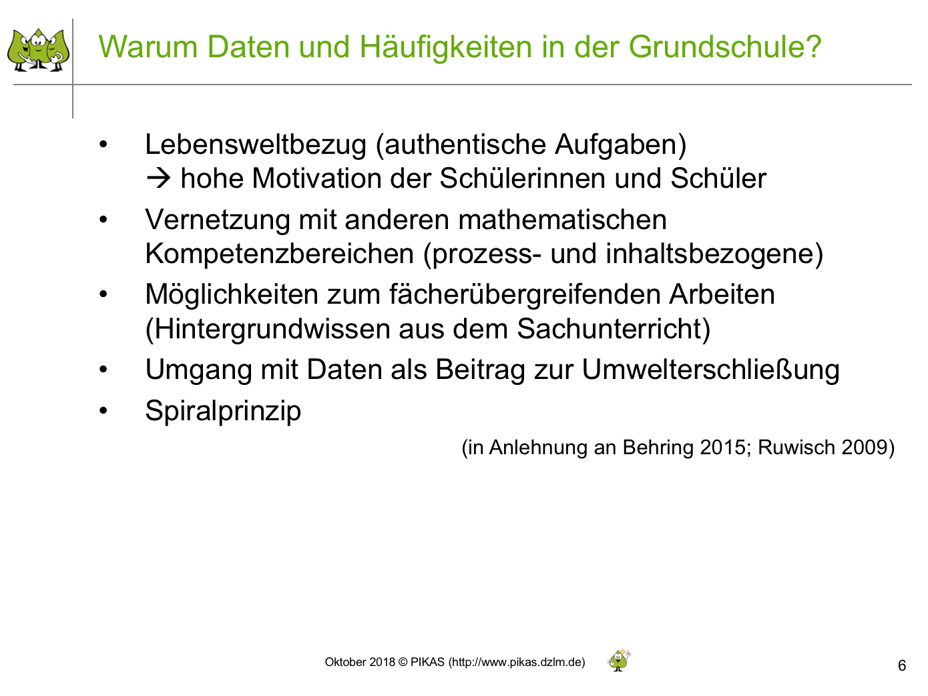  Folie 7  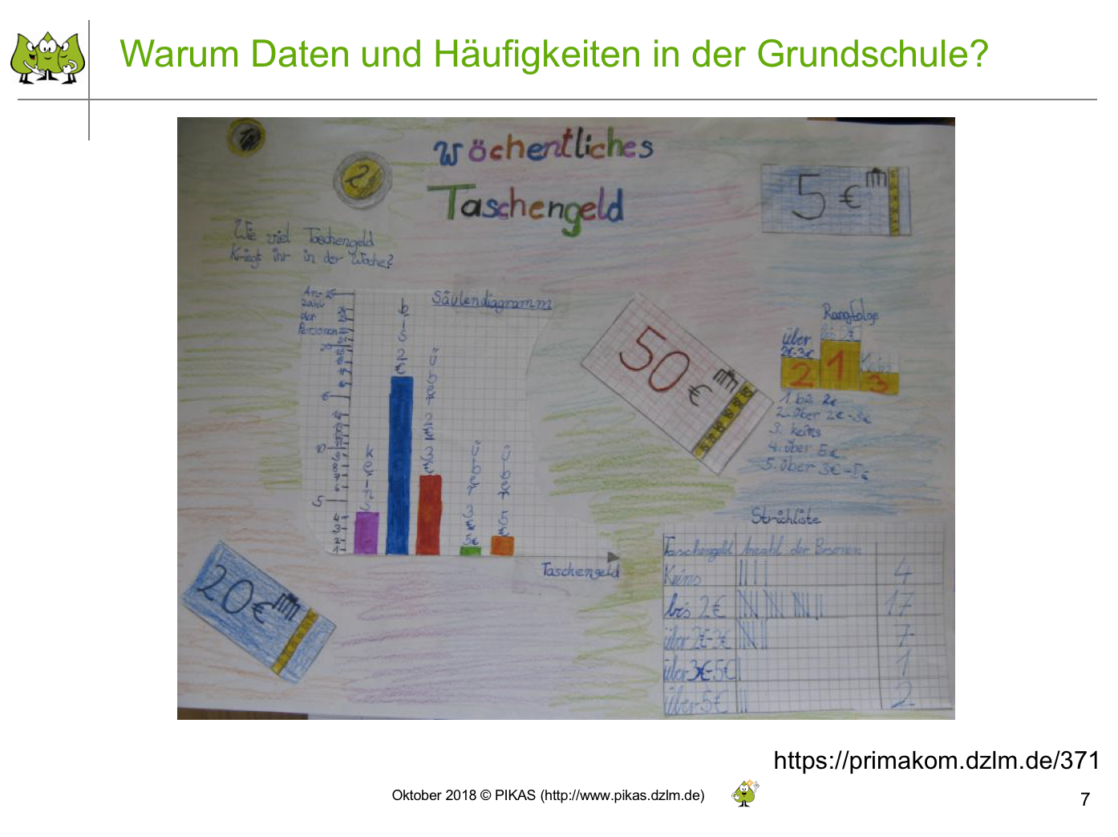

15‘  5‘  10‘  10‘  5‘  5‘  20‘  5‘  10‘  10‘  5‘  5‘  10–15‘  10‘  5‘ | Phase 2: Daten und Häufigkeiten und was damit gemeint ist  Intention: Überblick über die Schwerpunkte des Bereichs Daten und Häufigkeiten im LP NRW und Durchdringung der fachlichen Anforderungen  M betont, dass der nächste Abschnitt die Fragen von Folie 7 beantworten soll (Folie 8)  Zunächst sollen die TN selbst für sich erheben, was sie unter Daten und Häufigkeiten im Mathematikunterricht der Grundschule verstehen (Folie 9).  M gibt mit dem Zitat einen Überblick über den Kern des Bereichs Daten und Häufigkeiten (Folie 10).  M zoomt nun in die einzelnen Kompetenzerwartungen des LP (Folie 11–26). Dabei geht es zunächst um „Daten sammeln“, dann „Daten darstellen“ und abschließend „Daten entnehmen und interpretieren“. Es wird dazu immer der gleiche LP-Auszug gezeigt, in dem unterschiedliche Elemente markiert werden.  M geht auf „Daten sammeln“ ein (Folie 11–14).  Optional kann M bei Folie 12 fragen, welche Erfahrungen die TN bei der Sammlung von Daten bereits gemacht haben und welche Inhalte angesprochen wurden.  Der auf Folie 13 angesprochene Film (Länge: 4:36 min) ist nicht in die PPT eingebunden, sondern im Moderatormaterial zu finden.  Um Fragen zu beantworten oder um Aussagen zu treffen, werden Informationen benötigt. Hierfür ist das Erheben von Daten unerlässlich. Der Film stellt dies heraus und gibt fachliche Informationen eingebunden in Unterrichtsbeispiele (z.B. quantitative und qualitative Daten, relative und absolute Häufigkeit usw.).  M und die TN klären ggf. Fragen.  M geht auf einige zentrale Begriffe bei der Datenerhebung ein (Folie 14). Hier können weitere Punkte aus dem Film optional ergänzt werden – auch spontan bei Fragen der TN.  M geht auf „Daten darstellen“ ein (Folie 15–18).  M nimmt zunächst die wichtigste Unterscheidung zwischen unstrukturierten und strukturierten Darstellungen vor (Folie 16).  Die TN können sich durch die anschließende Aktivität genauer mit unterschiedlichen grafischen Darstellungen auseinander setzen (Folie 17). Daszu teilt M ein Arbeitsblatt aus, der identisch mit Folie 17 ist.  TN und M besprechen anschließend die Lösungen:  Das Kreisdiagramm ist eine geeignete Darstellung, da man hier die Anteile am Müll gut erkennen kann. Es sind die Anteilswerte eingetragen. Nach diesen Werten den Kreis genau einzuteilen ist eine Herausforderung. Sicher wird man dafür gerundete Werte verwenden.  Im Piktogramm wird für die Darstellung ein Eimer mit der Einheit von 10kg gewählt. Dadurch können keine genauen Zahlenwerte für die Müllanteile abgelesen werden. Die Relationen zwischen den Müllanteilen kann man dieser Darstellung nicht sofort entnehmen, denn die Eimerketten haben unterschiedliche Ausgangspunkte.  Die Streifen- bzw. Balkendiagramme unterscheiden sich in der Einteilung der Achsen. Davon hängt wieder ab, wie genau die Zahlenwerte sind, die man dem Diagramm entnehmen kann.  Zusätzlich erschwert die räumliche Darstellung der Balken das Ablesen der Werte. An diesen Diagrammen kann man auch prüfen, welche Bezeichnungen und Darstellungen in diesen Diagrammen sinnvoll sind: Bild, Beschriftung, farbliche Gestaltung und Legende?  Folie 18 weist auf einen Film passend zu „Daten darstellen“ hin. Der Film knüpft zunächst an „Daten sammeln“ an und leitet dann in knapper Form über zu „Daten darstellen“ (Länge: 1:15 min).  M und die TN klären ggf. Fragen.  M geht auf „Daten entnehmen und interpretieren“ ein (Folie 19–25).  M geht auf Folie 20 ein. Wie bei allen grafischen Darstellungen im Mathematikunterricht müssen auch jene im Bereich Daten und Häufigkeiten eingeführt und ihre Besonderheiten explizit behandelt werden. Die Tabelle zeigt auf, welche Fragen und Punkte im Umgang mit grafischen Darstellungen mit den Kindern geklärt werden müssen.  M erläutert Übungsmöglichkeiten für das Lesen grafischer Darstellungen (Folie 21). M fragt die TN nach eigenen Unterrichtserfahrungen.  M greift die Tabelle von Folie 20 nochmal mit einer Fokussierung auf „Informationen entnehmen“ auf (Folie 22). M weist darauf hin, die Kennwerte hier wie auch im Lehrplan nicht näher konkretisiert sind. M leitet daher über zur Aktivität auf der nächsten Folie.  M erläutert, dass sich der folgende Film (Anker auf Folie 24) auf Kennwerte bezieht und ruft daher Fragen auf, die während des Films (im Kopf) beantwortet werden sollen (Folie 23). Die Kennwerte können während der Besprechung auf Flipchart übertragen oder vorbereitete Kärtchen angeheftet werden.  Folie 24 weist auf einen Film passend zu „Kennwerten“ hin (Länge: 4:09 min). Der Film thematisiert neben den Begriffen auch mögliche Umsetzungen im Unterricht. M gibt den TN nach dem Film noch etwas Zeit zur Sammlung.  M moderiert die Besprechung der Fragen (Folie 25). Dabei thematisiert M, dass Kennwerte von den Kindern nicht mit Fachbegriffen genannt werden, sondern eine gemeinsame Bezeichnung und das inhaltliche Verständnis im Vordergrund steht.  M fasst zentrale Punkte für die Beschäftigung mit dem Bereich Daten und Häufigkeiten zusammen (Folie 26). | Folie 8  Karteikarten, Eddings  Sticker, Magnete oder Tesafilm,  Tafel, Flipchart oder Pinnwand  Folie 9  Folie 10  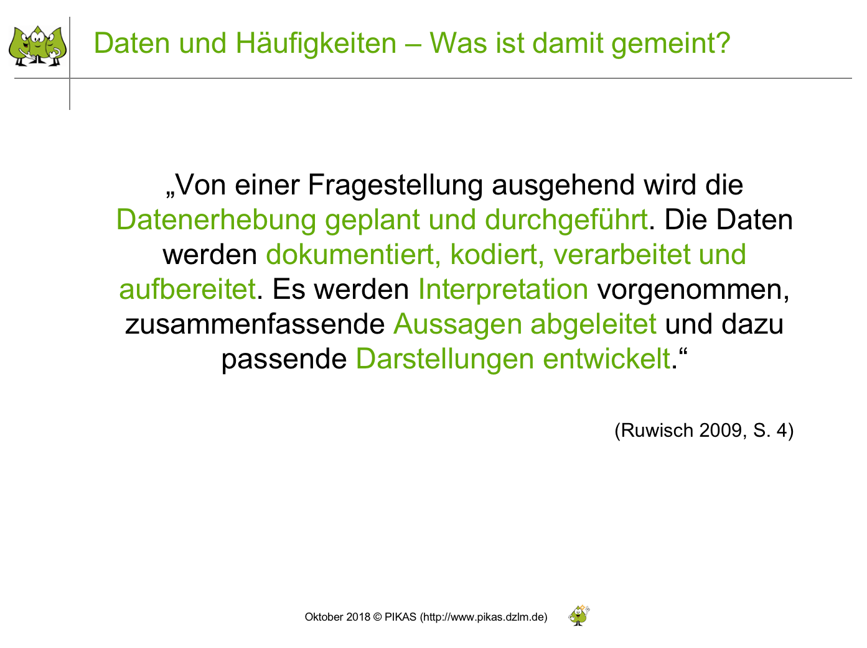  Folie 11  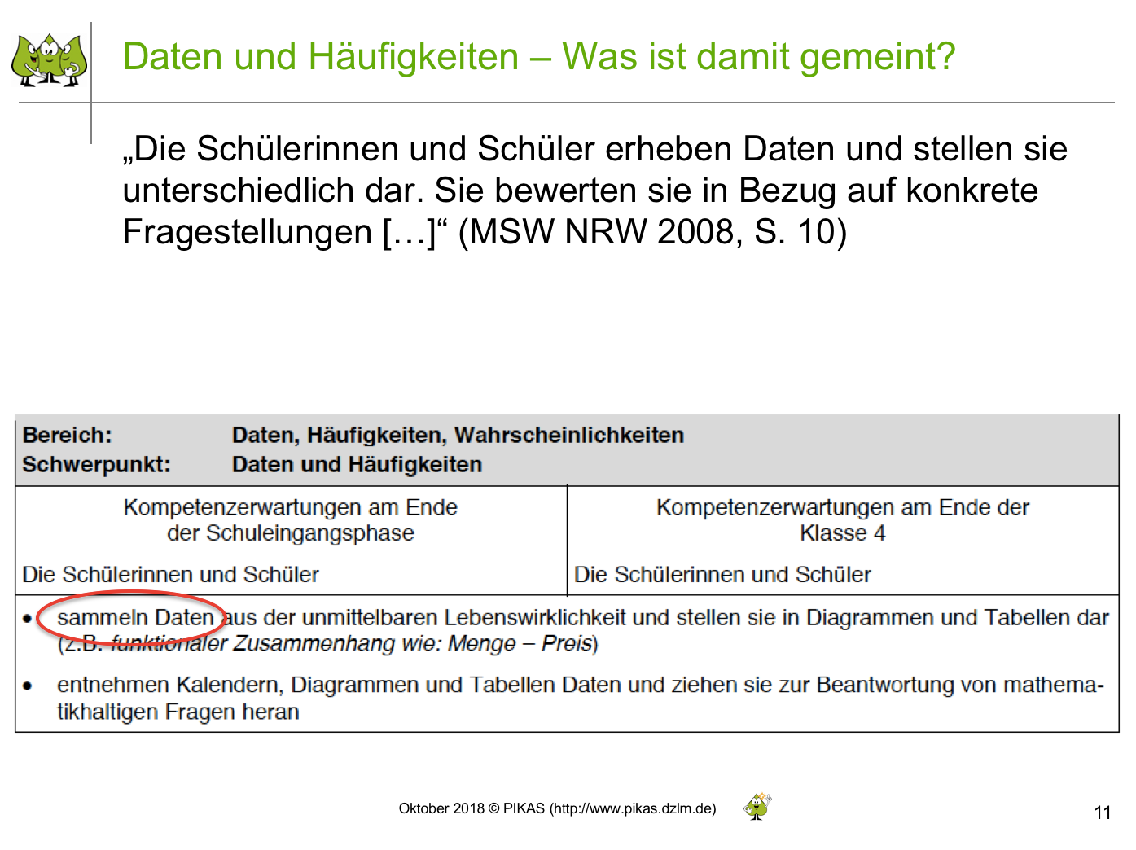  Folie 12  Film „Daten sammeln“  Folie 13  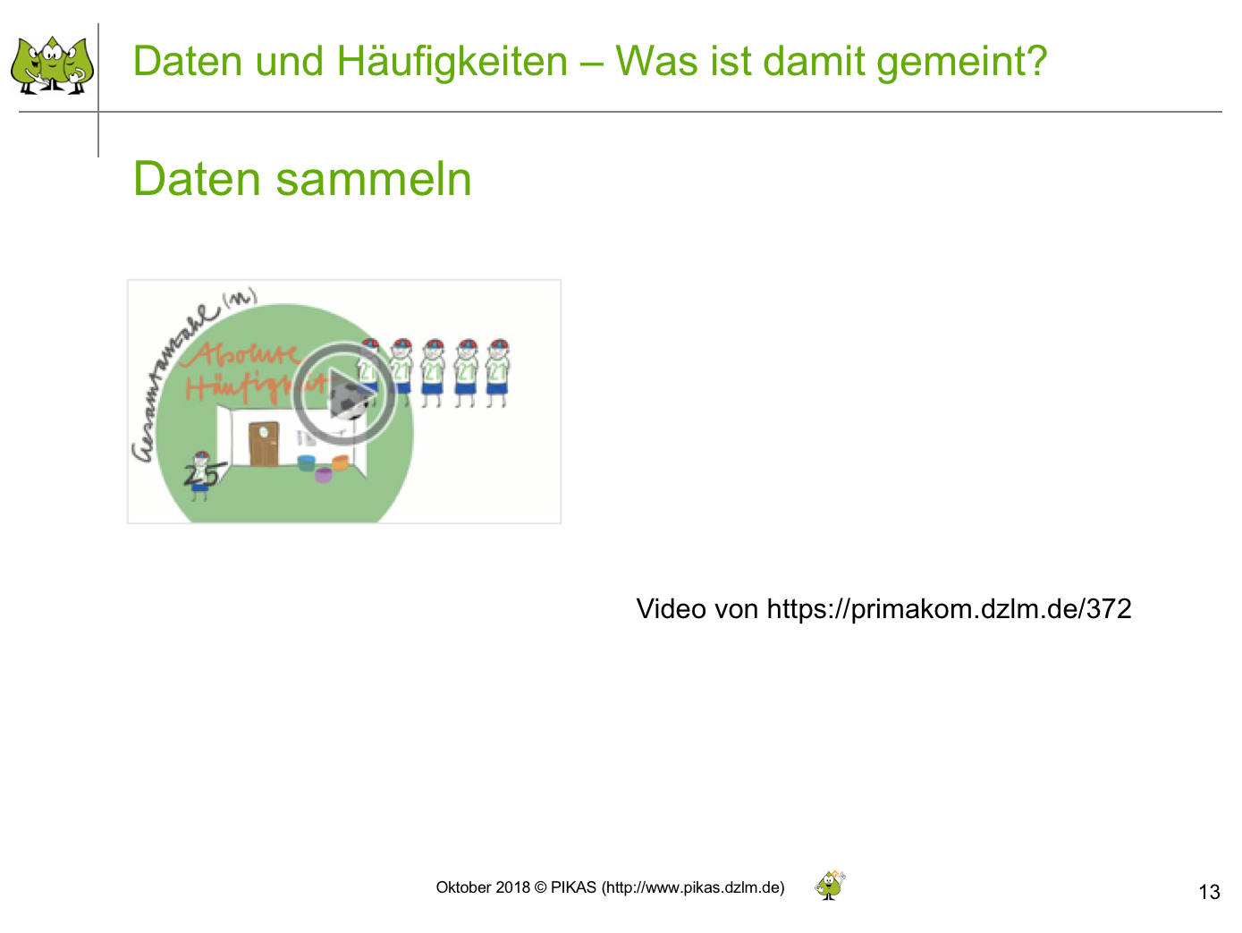  Folie 14  Folie 15, 16  Folie 17  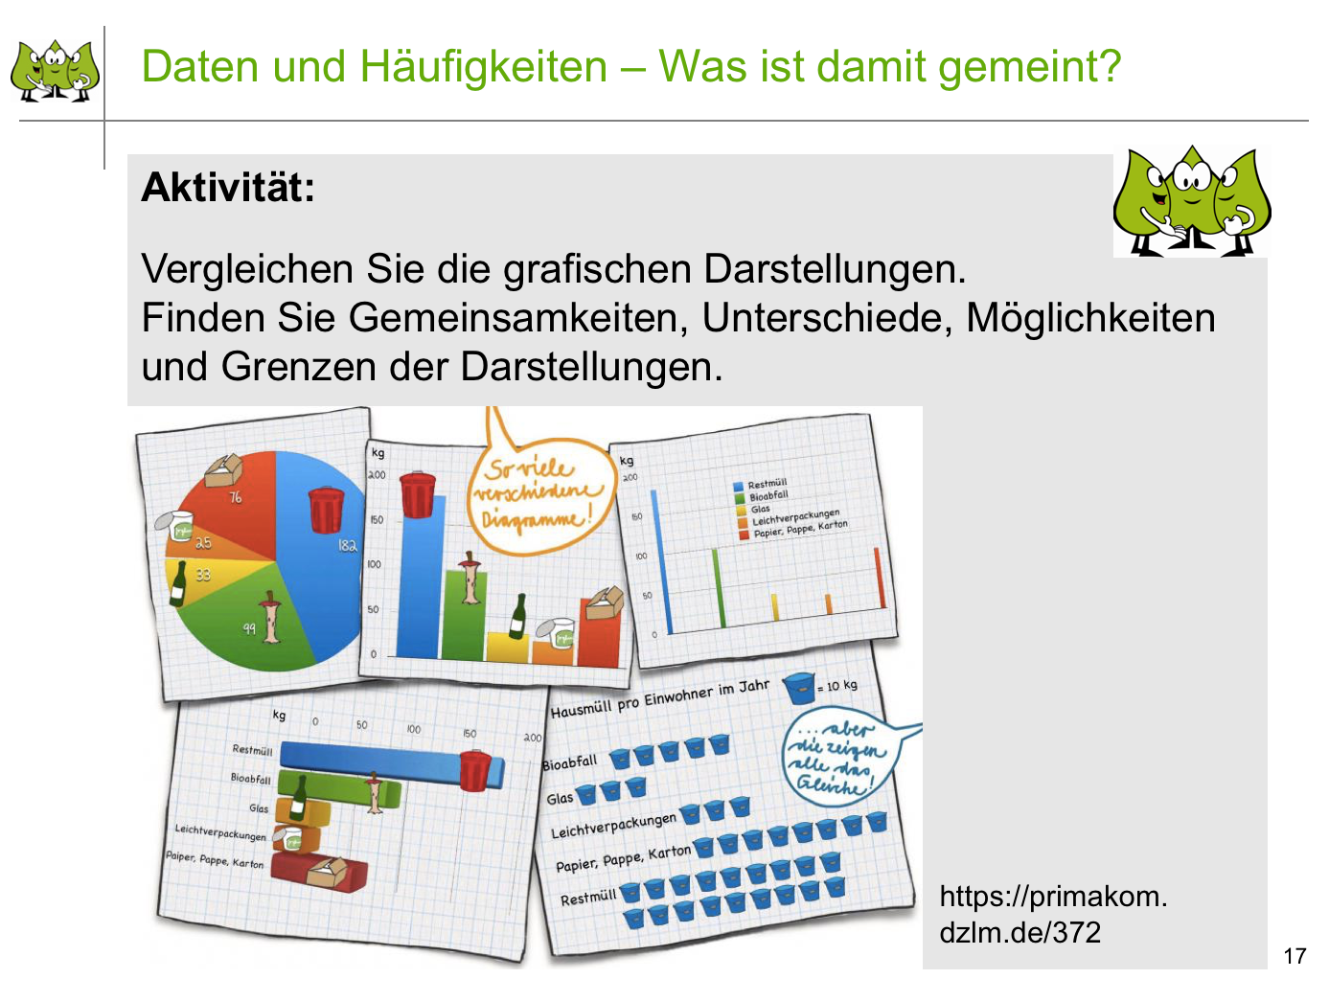  AB_Vergleich_grafischer_Darstellungen  Film „Daten darstellen“  Folie 18  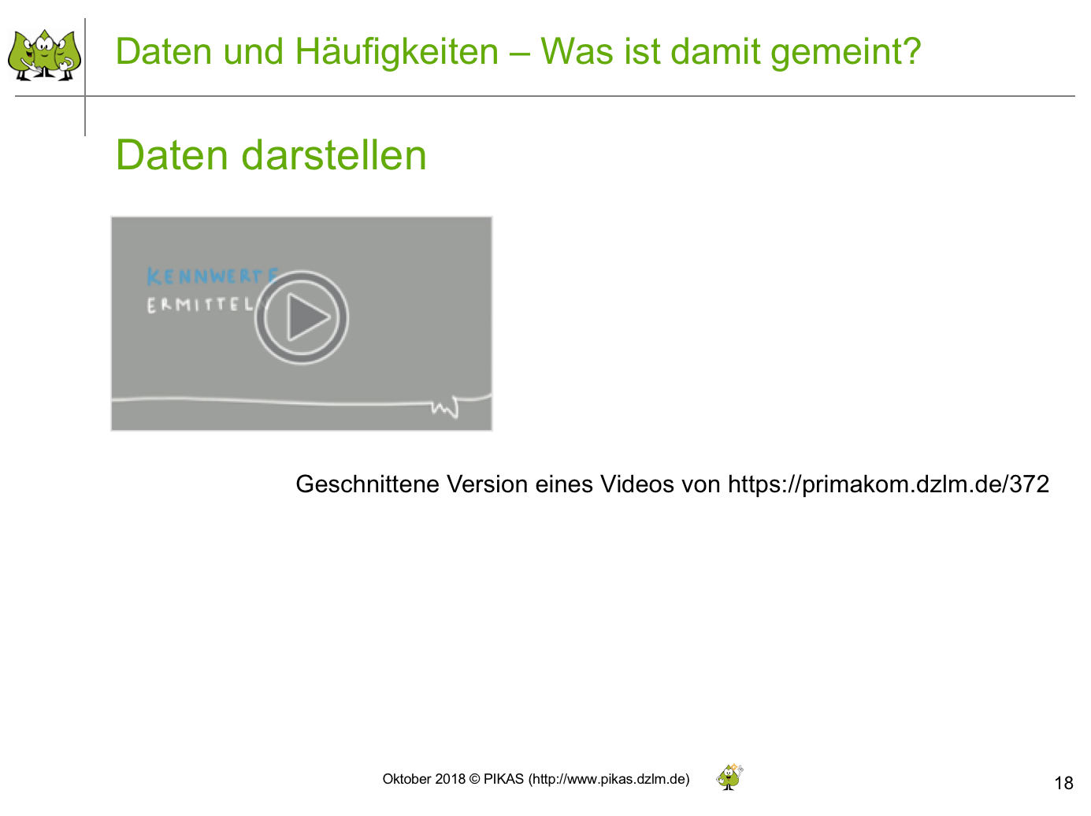  Folie 19  Folie 20  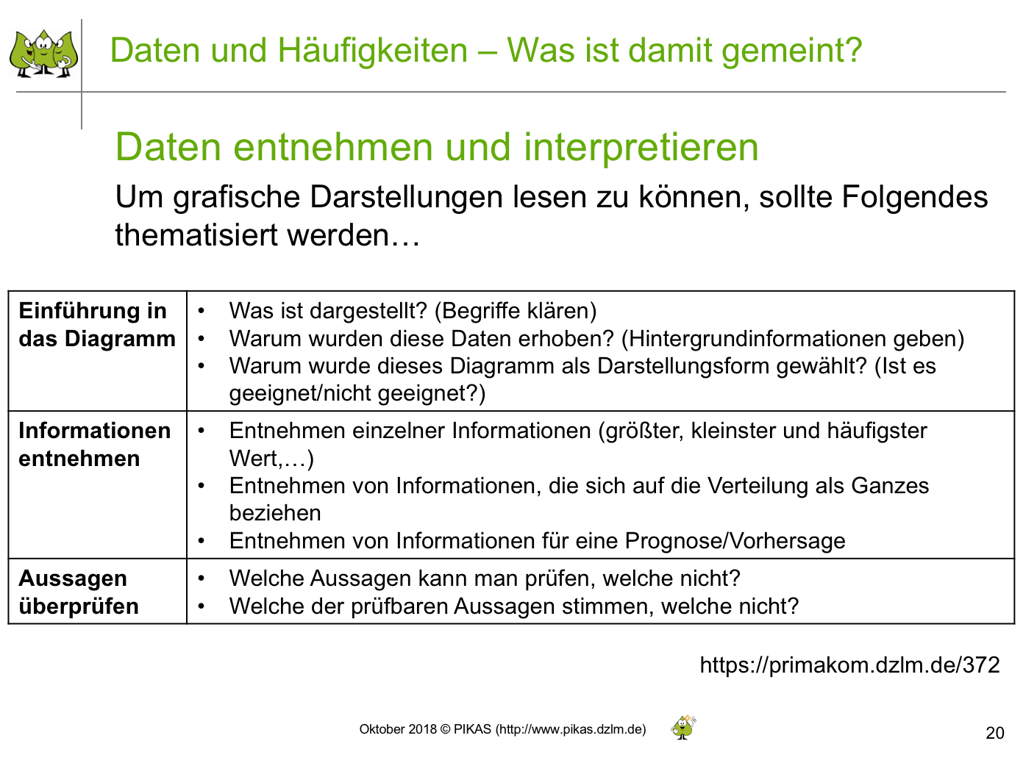  Folie 21  Folie 22  Folie 23  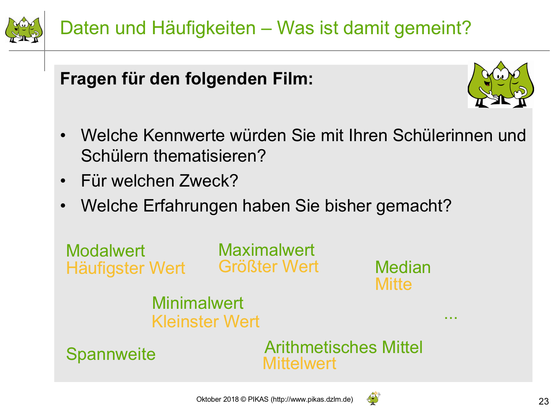  Flipchart, Edding  Film „Kennwerte“  Folie 24  Folie 25  Folie 26  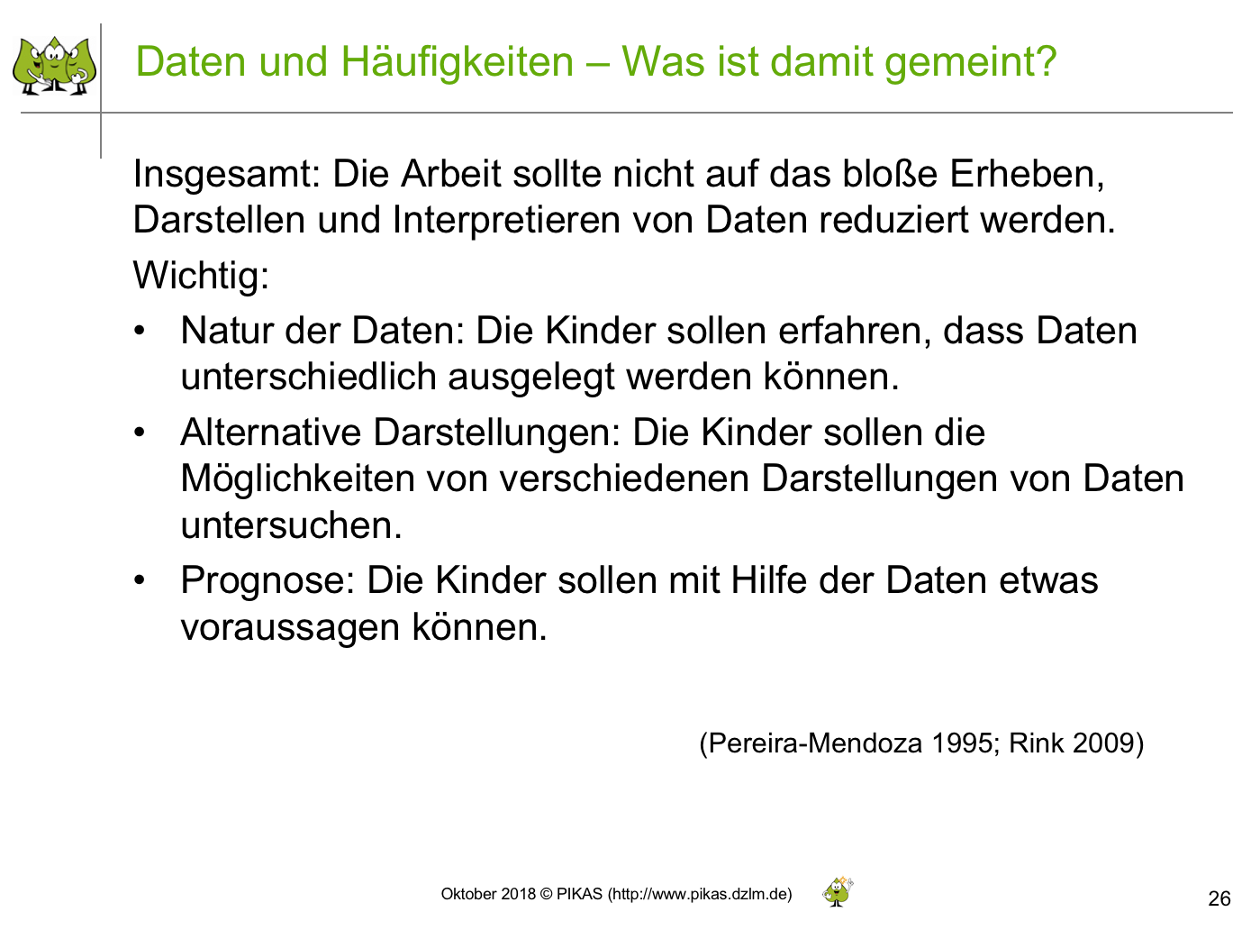

30‘  10‘  10‘  10‘  60‘  10‘  45‘ | Phase 3: “Gute Aufgaben“ im Bereich Daten und Häufigkeiten  Intention: Aufgaben im Bereich Daten und Häufigkeiten hinsichtlich ihres Potenzials zur Förderung inhalts- und prozessbezogener Kompetenzen analysieren, Rückschlüsse für einen kritisch-konstruktiven Umgang mit dem Schulbuch ziehen  M leitet zur nächsten Aktivität über (Folie 28).  TN sichten in jahrgangsbezogenen Teams ihre Mathematikbücher mit dem Fokus auf Aufgaben aus dem Bereich Daten und Häufigkeiten. Ziel ist es, sich einen groben Überblick zu verschaffen, welchen Stellenwert der Bereich im jeweiligen Lehrwerk einnimmt. M moderiert die Reflexion und greift ggf. Punkte auf, die auf Folie 28 angesprochen werden (z.B. Förderung prizessbezogener Kompetenzen als ein Merkmal von Aufgaben).  M stellt Qualitätsmerkmale guter Aufgaben in den Worten des aktuellen Lehrplans NRW vor (Folie 29). Anschließend stellt M die Frage, ob diese Kriterien auch für den Bereich Daten und Häufigkeiten relevant sind.  Auch wenn nicht alle Merkmale zu jeder Phase der Beschäftigung mit dem Inhaltsbereich Daten und Häufigkeiten erfüllt werden können, so treffen sie grundsätzlich zu bzw. sollten angestrebt werden.  M leitet über zur Beschäftigung mit einem konkreten Material des Dortmunder Projekts „Mathe sicher können“ (Folie 30). (Zur Vorbereitung von M macht es Sinn, sich auf der Website https://mathe-sicher-koennen.dzlm.de zuvor umzuschauen.)  M erläutert, dass im Folgenden am Beispiel Säulendiagramme mögliche Aufgaben im Bereich Daten und Häufigkeiten thematisiert werden sollen (Folie 31).  M gibt zunächst einen Überblick welche Kompetenzen und mögliche Aufgaben unter „Diagramme lesen“ (Folie 32) und „Daten in Diagrammen darstellen“ (Folie 33) einzuordnen sind.  TN setzen sich selbst mit dem Material auseinander (Folie 34). Dabei bietet es sich an, dass sich die TN gruppenweise mit einem Auszug beschäftigen. M sollte in diesem Fall die Aufteilung zuvor koordinieren.  M moderiert die Reflexionsphase.  M illustriert den Bereich anhand der PIKAS-Lernumgebung „Unsere Schule in Zahlen“ (http://pikas.dzlm.de/125) und zeigt exemplarisch einige Aktivitäten (Folie 35, 36).  M leitet eine letzte Aktivitätsphase ein (Folie 37).  TN setzen sich mit ihren jeweiligen Mathematikbüchern auseinander und nehmen zu den Aufgabenbeispielen aus verschiedenen Schulbüchern mit den Sitznachbarn („Murmelphase“) Stellung und verändern diese in einem weiteren Schritt.  M moderiert die Ergebnispräsentation und trägt ggf. zusammen, inwiefern die Aufgaben nun „besser“ sind.  M initiiert einen Austausch über konkrete Pläne für den Bereich Daten und Häufigkeiten in den einzelnen Schuljahren. | Folie 27  Folie 28  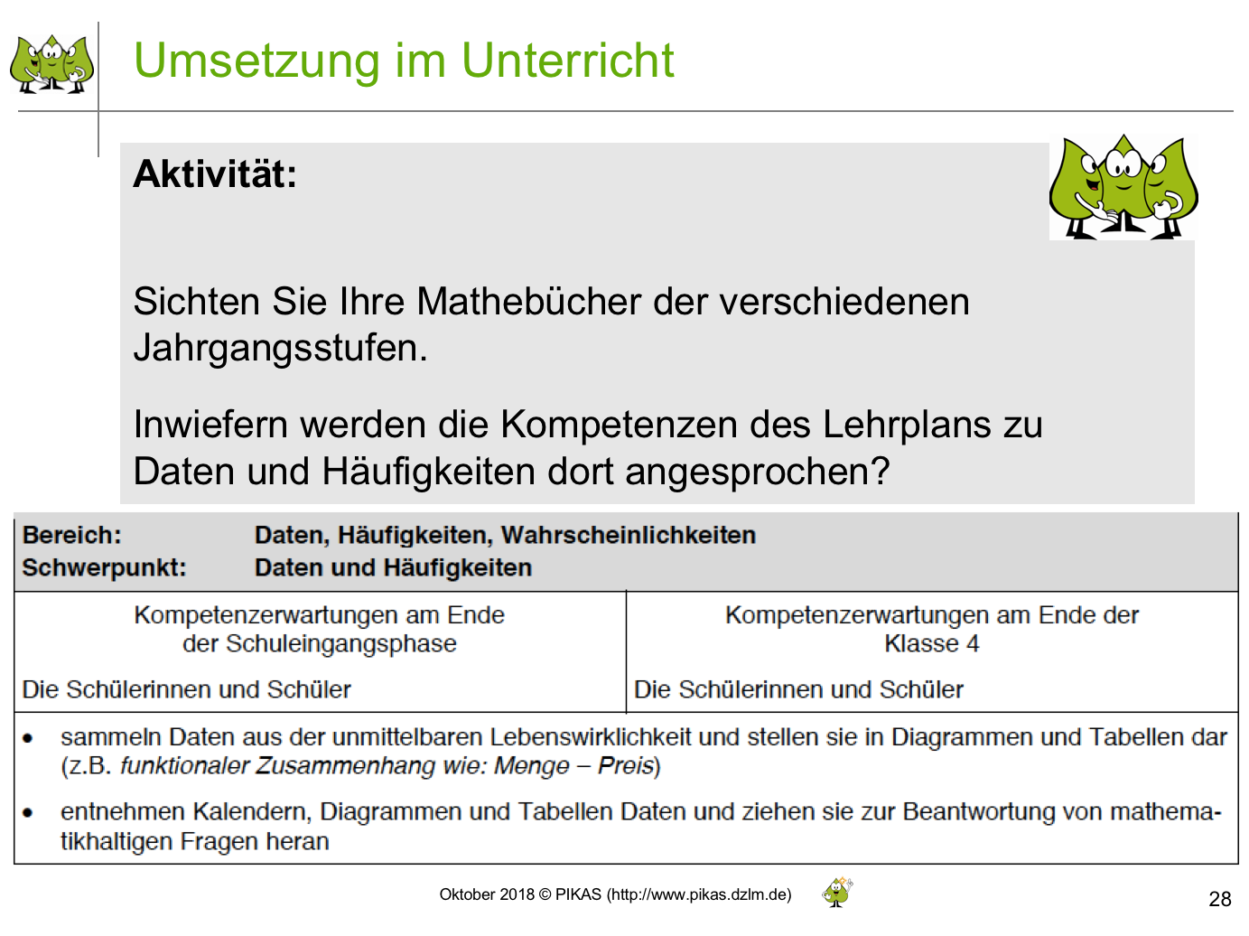  Folie 29  Folie 30  Folie 31  Folie 32, 33  Mathe sicher können-Material in ausgedruckter Form oder Rechner mit Internetzugang (Internetseite https://mathe-sicher-koennen.dzlm.de/008)  Folie 34  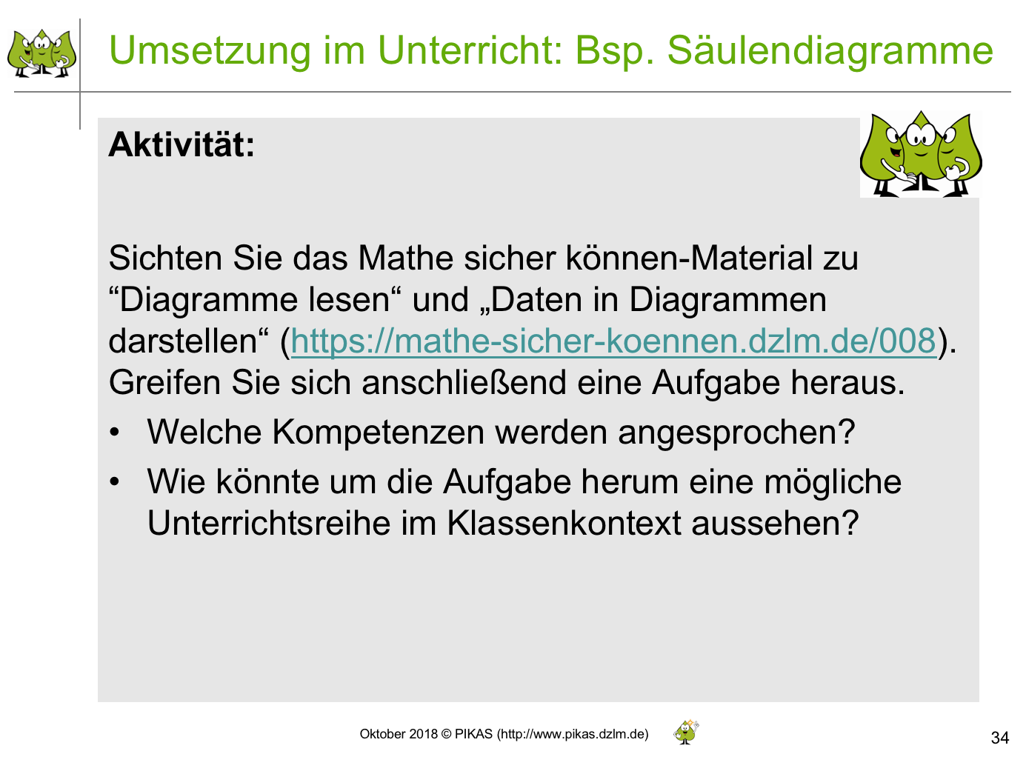  Folie 35, 36  Folie 37  